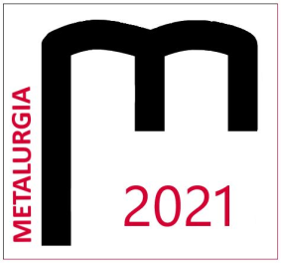
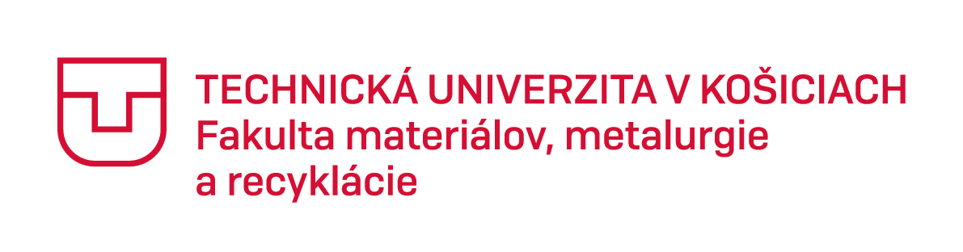

študentskÁ vedeckÁ OdbornÁ konferenciA

METALURGIA 2021

16. 4. 2021, online konferencia

Registračný formulár
Meno a priezvisko:
Škola a ročník štúdia:
Adresa:
E-mail:
Názov prednášky:
Odborná sekcia:
Poznámka:

Účastník konferencie ŠVOK Metalurgia 2021 súhlasí s tým, že jeho meno a priezvisko, študijný program, univerzita alebo ústav a fotografie z podujatia môžu byť publikované v elektronickej či tlačenej forme. Výhercovia kategórií súhlasia s uverejnením vyššie spomenutých údajov.
Áno / Nie*
*nehodiace sa preškrtnite

Formulár zašlite najneskôr do 26. marca 2021
na email: maria.hezelova@tuke.sk

